Kính thưa quí bạn
Hôm nay xin gởi các bạn vài chuyện bình thường ngày Tết
1. Video về Tết ở vùng Little Saigon, đụng đâu quay đó.
2. Nói vể ong mật, cũng nhớ đâu nói đó.
3. Email của bằng hữu góp ý vể kho sách xưa và hỏi về chuyển files từ Android cell phone qua computer
4. Góc đố vui và câu giải đáp.
HCD 11-Feb-2024 Mùng hai Tết
Vì vội Tết nên sơ xuất nhiểu, các bạn bỏ qua cho.
------------------
Video đi « chợ Tết mái hiên » đụng đâu quay đó, « tả chân », để các bạn phương xa xem chơi vài phút. Các bạn xem chút xíu rồi ngưng chẳng có chi gay cấn hết.
Di cho Tet hang hien (Bolsa 2024).mp4 763116
Mời các bạn rảnh thì xem video một thoáng chạy ngang Little Saigon, đường Bolsa ngày cận Tết (với một bản nhạc đầy đủ không ngưng nửa chừng) cũng không có chi hào hứng cà.
Duong Bolsa ngay giap Tet.mp4 584099
-------------
From: kim tran <kimtran2006@
Sent: Wednesday, February 7, 2024 1:09 SA
Subject: True source honey
Thưa các Bạn ,
Sau bài “ tìm hiểu đôi chút về ong mật “, có vị thắc mắc “ làm sao biết là mật ong thật ? “. (câu hỏi này từ lâu luôn được đề cập) .
Xin chuyển đến các Bạn vài cách để phân biệt mật ong thật hay giả :
• https://www.google.com/url?i=89978449
(GS . HCĐ từng nuôi ong chắc sẽ có ý kiến bổ sung) .
• Vài lời khuyên khác
“ Để đảm bảo mật ong bạn mang vào nhà là mật ong thật :
- tránh bất kỳ loại mật ong nào được dán nhãn là “ siêu lọc “ (ultrafiltrated)
- đừng để bị lừa bởi mật ong được dán nhãn là " tinh khiết "(pure). Điều này không có ý nghĩa pháp lý và không thực sự đảm bảo độ tinh khiết .
- hãy tìm nhãn " chứng nhận nguồn thực sự "(true source honey) xác minh độc lập nguồn gốc đạo đức của mật ong .
- tốt nhất nên mua trực tiếp mật ong từ người nông dân hoặc người nuôi ong .
(Người khai thác mật ong thực thụ biết chính xác mật ong được lấy từ hoa nào)

Có thể bạn phải trả giá mắc hơn mật mua ở siêu thị , nhưng bạn sẽ biết mình đang nhận được gì và giúp hỗ trợ các doanh nghiệp địa phương (và những chú ong) .
HQ.tkd
HCD: Thưa các bạn tôi có nuôi ong mật một thời gian, nhưng nếu bảo tôi phân biệt mật ông thật và mật ong giả thì cũng chịu thua. Xin viết chữ đen. Tôi nhớ đâu nói đó vì chuyện ong nầy dài lắm.
1. Có một điều có thể đúng là nếu loài ong biến mất thì con người sẽ chết đói. Trước hết nhốt con vịt “ong”:
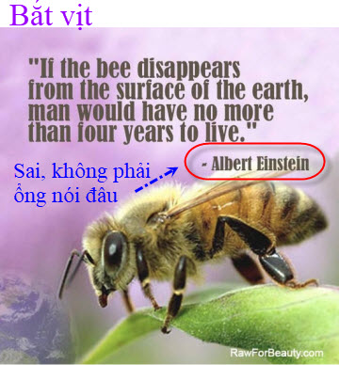
Câu nói tuy không phải của Ông Einstein nhưng có thể đúng: Lý do là có rất nhiều loại hoa màu cây trái dùng làm thực phẩm cho mọi loài đều nhờ ong thụ phấn. Không có ong sẽ có một số cây kho6nf ra trái hay hột. Hiện loài ong biến mất dần, nhiểu người đang lo lắng.
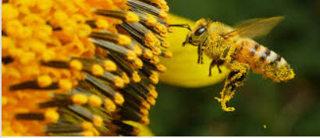
2. Mật ong là thứ để rất lâu không hư:
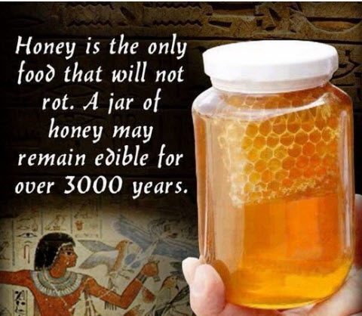
Mật ong hơn 3.000 năm tuổi được tìm thấy trong lăng mộ của vua Tut vào năm 1922. Nó vẫn cỏn có thể ăn được!
Mật ong 3.000 năm tuổi từ lăng mộ của vua Tut được coi là ví dụ cho thấy con người biết sớm nhất về mật ong (trước đó chưa có bằng chứng). Các nhà khảo cổ khai quật lăng mộ của pharaoh vua Tut vào năm 1922 đã tìm thấy những lọ mật ong trong đó.
Nguồn tin và chi tiết: https://a-z-animals.com/blog/discover-the-oldest-honey-ever-found-from-king-tuts-tomb/
3. Một thùng ong là một xã hội hoàn hảo và mọi con ong đểu là một công dân gương mẫu (chuyện nầy dài lắm) Xã hội loài người được như vậy thì quả là an bình.
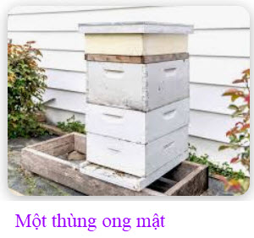
4. Loài ong mật hầu hết rất hiển lành, không như mọi người lầm tưởng. Nó chỉ dữ với kẻ thù mà thôi. Ong có rất nhiêu kẻ thù từ kiến đến những loại côn trùng sâu bọ vi khuần…. Nhưng loài người là kẻ thù dữ nhất của chúng.
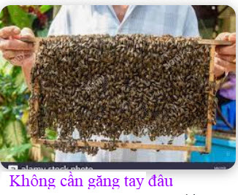
Sáng sớm ra ngồi bên hàng hiên chỗ để mấy thùng ong xem chúng bay đi lấy mật ào ào, rộn rịp tưng bừng vui lắm.
5. Muốn ăn mật thì từ từ mở thùng rút lấy một kèo ong như hình trên gạt bớt ong đi, cắt lấy một khúc mật chín, ngon không chê được. Một mỗi loài hoa đêu có hương vị riêng, mật cam bưởi chanh quít có vị đặc biệt.
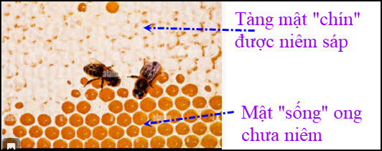
6. Muốn ong đừng đánh thì dừng có sợ, tay chân quần áo phải không có mùi rượu mùi thuốc hay dầu thơm dầu gió… từ từ nhẹ nàng rút tàng ong không sao cả. Người nuôi ong chuyên nghiệp thì vì vội vã nên phai mang mạng che và găng tay.
Ghi thêm : Các bạn tin tui đi, tôi cùng anh Thái Văn Ánh đã viết sách (và dịch sách nuôi ong) đã in ronéo. Theo anh Ánh cho biết mấy năm trước đây thì hiện ở Bến Tre còn người giữ những quyển nầy. Nhắc tới nuôi ong tôi nhớ nhóm ba người chúng tôi Anh Bảy Câm mất lâu rồi, anh là người bày đầu, anh Thái Văn Ánh mất đã một năm nay.
7. Khi con ong chích người hay thú nó bị mất cây kim và túi nọc, dính vào da người bị chích, con ong sẽ chết sau đó. Khi bị một con ong chích, bình tỉnh chịu đau, đừng có phủi, bể túi nọc, bầy ong nghe mùi nọc sẽ nhào vô thì chỉ có nước chạy cho lẹ. Rút kèo ong ra khỏi thùng phải từ từ, kẹt chết một con ong có khi bị sưng mặt. Người nuôi ong mật (Việt Nam) bị ong đánh thường ngày, chỗ bị ong chích chỉ sưng một buổi thôi. Người không quen thì bị nặng hơn.
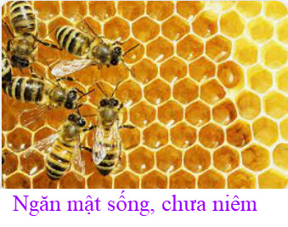
8. Nhớ một lần vào mùa Tết, tôi mở thùng ong lấy ít mật, rất ngạc nhiên thấy có tàng mật ô thì màu có ánh xanh, ô thì ánh đỏ, nơi thì màu mật khác thường. Thông thường mật có màu vàng đều như trong hình trên. Tôi thắc mắc hoài không biết tại sao mật ong có màu bất thường như vậy.
Đến ngày Tết bày mức kẹo ra bàn tôi mới chợt nghĩ ra. Số là tôi nuôi ong trong thành phố, Ong đến chợ nơi bày bánh mức hút đường. Mức ngày xưa nhuộm xanh nhuộm đỏ hơi nhiều nên mật ong mới có màu kỳ cục như vậy.
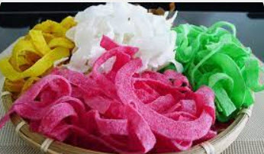
9. Hẳn là các bạn thấy có người biểu diễn cho ong bu đầy người như hình dưới :
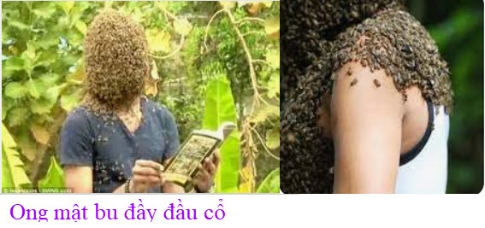
Thật ra thì không có « kỳ bí » chi đâu. Ong mất chúa thì bay nhốn nháo « buồn rầu » thấy người nầy đứng gần tổ có con con chúa trên người vội bu lại chung quanh chúa mà thôi. Khi bầy ong chia đàn, ong chúa già dẫn hết nữa số quân bay đi lập tổ mới. Con ong chúa đậu tạm vào nhánh cây gần đâu đó, số quân bay theo bu lại như hình. Sau khi đù quân số chúng sẽ bay đến nơi định cư mới. Chúa con mới nở ở lại thùng cũ.
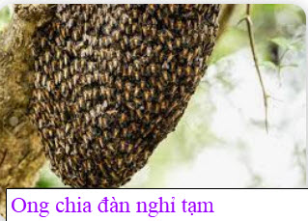
Người nuôi ong tìm bắt lại bằng cách mang cái thùng đến dũ cho nguyên khối ong rớt vô thùng, kể cả con ong chúa, xong cứ để đó, đám ong bay tản mạn chung quanh sẽ xà vào bu chung quanh con chúa. Khi hết ong bay vơ vẫn thì đậy lại mang về.
10. Khi dời thùng ong thì phải dời ban đêm, khi tất cà ong đều về tổ. Đặt thùng ong ở vị trí mới trong ban đêm. Sáng ra mở cửa cho ong bay đi lấy mật. Khi các con ong cất cánh chúng thấy cảnh vật khác lạ, chúng bay vòng vòng tí xíu xong vọt đi, chút sau lấy mật xong chúng bay về đúng ngay vị trí tổ mới.
Ông có trí nhớ và biết cách “nói chuyện” cho nhau. Một con ong tìm thấy nơi nào có nhiều mật hoa khi trở về thùng chúng múa theo kiểu riêng, mấy con ong còn lại biết hướng và bay đến đúng vùng nhiểu hoa có mật.
Ong không thể bay lạc vào thùng ong để kế cạnh được, lạc vào là bị giết tức thì. Ong mỗi thùng có lẽ nhận ra nhâu bằng mùi riêng nào đó.
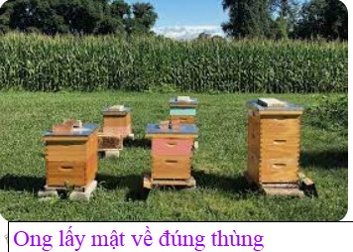
Còn nhiều lắm nhưng chắc các bạn chán rồi, khi nào có thì giời kể tiếp.
Câu chót: Nếu phải chọn nuôi một con thú thì tôi chọn nuôi mấy bầy ong. Có nhiều lý do: lý do chánh là chúng vui vẻ trẻ trung và dễ thương, biết tự lo liệu sinh sống một mình, người nuôi không dính tình cảm vào một cá nhân, nên không không gặp chuyện buồn phiển như khi nuôi một con thú khác.
---------------------

From: Lieu Nguyen <ngblieu@
Sent: Wednesday, February 7, 2024 1:37 SA
Subject: Re :[quanvenduong] FW: Tap chi Pho Thong (1958), tin lam thit lon, tin thu hoi xe Honda va Tesla, goc do vui va loi giai
Kính gửi anh Đang,
Xin hỏi anh một chuyện về cellphone dùng hệ Android. Khi gắn cellphone vô PC bằng 1 giây USB thì có hiện ra chữ "en charge via usb" trên cellphone,mình click vô đó để tìm " transfer files" mà làm transfer. Thông thường tôi làm như vậy ,Sao mấy ngày nay không còn hiện ra "charged via usb". Tôi tìm ở Google thì họ chỉ rằng: gỡ dây USB ra và làm Redemarage. Xong rồi thì gắn dây USB lại. Tôi làm như vậy mà không được. Nhờ anh chỉ cách dùm, rất cảm ơn anh, có lẽ nhiều người cũng bị như vậy,
B Liệu, France
HCD: Anh mở setting của cell phone ra vào nơi đây
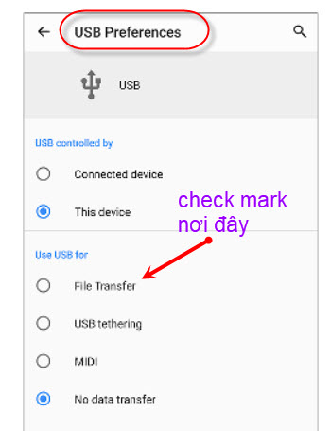
Lưu ý có khi sợi dây cable USB dơ hay trục trặc. Nếu có thể anh dùng sợi khác, gắn cô computer port USB khác.
Xin bà con nào có kinh nghiệm chuyện nầy giúp dùm.
From: Tien Pham <tien.pham42@
Sent: Wednesday, February 7, 2024 12:00 CH
Subject: Re: Tap chi Pho Thong (1958), tin lam thit lon, tin thu hoi xe Honda va Tesla, goc do vui va loi giai
Chú ơi,
1. Select all PDF files.
2. Zip all PDF files vô 1 zip file, 7-zip is free!
3. Thay vì download rất nhiều links, người ta chỉ cần download 1 link, ko bỏ qua hay sơ sót cái link nào!
4. Chỉ có chú là làm nhiều!
5. Đàng nào chú cũng phải set up từng link một!
HCD: Cám ơn anh Tien Pham đã góp ý. Xin viết chữ đen.
Mục 1. 2. Tôi cũng có ý đó từ lâu nhưng thấy đa số bà con mình không rành vụ UnZip nên thôi. Tuy nhiên chờ xem các bạn khác có muốn download một lần hàng trăm tạp chí hay không. Nếu đa số để nghị tôi sẽ làm
Mục 3. 4. Không cần download và install 7-zip đâu. Windows 10 và Windows 11 có built-in ZIP và RAR chúng ta dủng ngay trong Explorer dễ dàng. Không cần software của hãng thứ ba.
Mục 5. Về set up từ link thì làm không nỗi đâu, tôi làm biếng lắm. Một tờ nhật bảo ngày xưa ra liên tiếp 3 năm, số lượng PDF files cũng lên tới số 1000.
Chỉ cần tưởng tượng ra bờ biển ngồi lượm và đếm đủ 1000 hòn sỏi bỏ vào thùng, thì chắc nhiểu bằng hữu ở đây “dội ngược”. Vậy mà anh Võ Phi Hùng ngày ngày vào thư viện scan từ trang, sau đó đóng tập lại thành từ tạp chí hay nhật báo. Scan một trang tạp chí mất công hơn là lượm một viên sỏi bỏ vào thùng. Thế mà anh Hùng đã làm được tính ra đến mấy trăm ngàn trang như vậy rồi.
Làm link cho một tờ báo lâu và khó hơn là đếm 1 hòn sỏi. Tôi mà ngồi trước computer làm nỗi link cho hàng vài chục ngàn PDF files trong kho sách xưa thì quả thật tôi cũng phục tôi luôn.
Thật sự thì tôi có cách làm link nhanh hơn nhiều. Thí dụ làm link cho 260 tờ Phổ Thông nầy kể cả ghi chú xuất xứ cho mỗi tạp chí trên ba trang khác nhau cho từ tờ cũng chỉ mất tất cả vài chục phút mà thôi.
Còn như ngồi viết code cho từng file PDF một thì chắc cả ngày chưa xong.
---------
Di cho Tet hang hien (Bolsa 2024).mp4 763116

----------------------------------------------
From: Hoai Vu <hoai.hvu@
Sent: Sunday, February 4, 2024 7:56 CH
Kính thưa anh Đẳng,
Câu đố lần trước anh đưa ra hay lắm. Bây giờ em mạn phép sửa lại các điều kiện một chút để trở thành một câu đố mới.

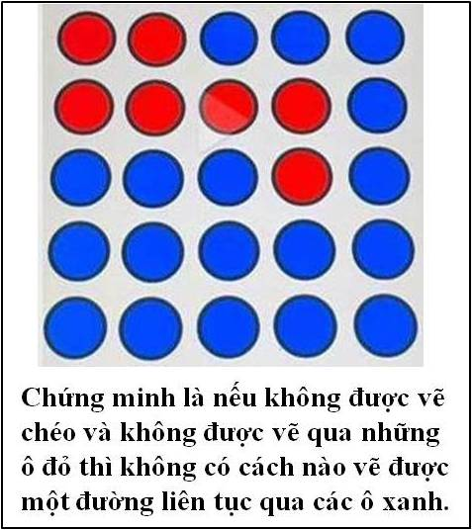
Kính anh,
Hoài
HCD: Cám ơn anh Hoài, các bạn chứng minh thử coi sao.

From: an cao <an4648@
Sent: Wednesday, February 7, 2024 2:51 SA
Subject: Re: [quanvenduong] FW: Tap chi Pho Thong (1958), tin lam thit lon, tin thu hoi xe Honda va Tesla, goc do vui va loi giai
Kính thầy,
Tôi xin góp ý với câu đố của thầy Hoài Vũ “chứng minh…không có cách nào vẽ được…”. Tôi nhớ bài toán quang học của lớp Tú Tài, để tính độ hội tụ của thấu kính (máy ảnh, mắt kiếng) thì tính ngược từ “giả thiết”. Như vậy, muốn vẽ một đường Zic-Zac cho những cặp đôi của hai hàng song song, khởi đầu từ điểm trên và thoát ra ở điểm dưới thì cặp đôi phải có số lẻ, trong câu đố của thầy Hoài Vũ có 4 Cặp Đôi Xanh nên vô nghiệm (Zic-Zac đi vào điểm trên sẽ thoát ra ở điểm trên nên không thể kết nối với điểm đáy của hàng Xanh bìa)
Kính,
An Cao
HCD: Cám ơn anh An Cao

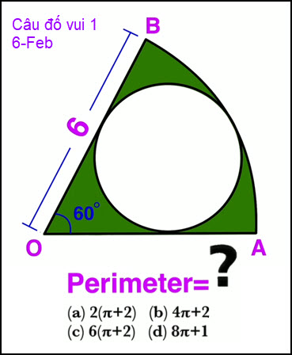

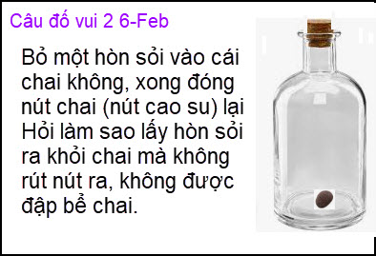
Câu đố tổng quát để bà con dễ tham gia
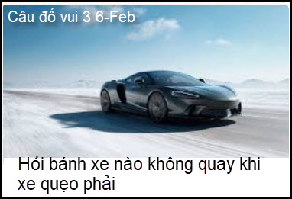
Câu đố tổng quát để bà con dễ tham gia
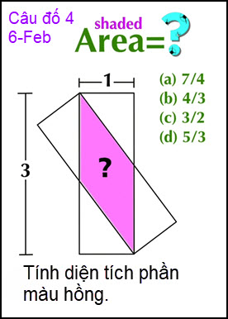

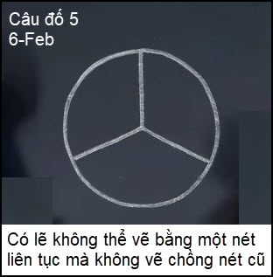

From: nang huynh <nlehuynh@
Sent: Wednesday, February 7, 2024 12:12 CH
Subject: Giải đáp các câu đố
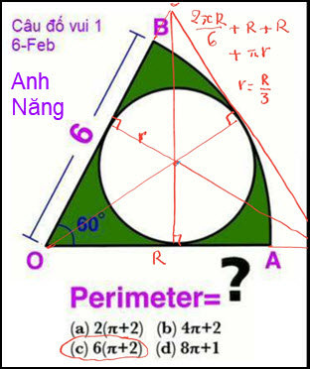
Câu 1: c: 6(Pì + 2) tâm vòng tròn nhỏ là trực tâm của tâm giác đều có đường cao R

Câu 3: tất cả 4 bánh đều quay với tốc độ khác nhau, tuy nhiên bánh sau phía quay thì quay chậm nhất
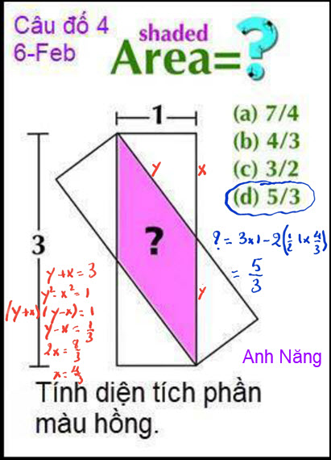
Câu 4: ? = 5/3 dùng Pythagore để tính x,(y) x= 4/3

Câu 5: CHẮC CHẮN không thể vẽ...
Cám ơn Anh, chúc Anh mạnh khỏe
CUNG CHÚC TÂN XUÂN, GIÁP THÌN 2024
Năng
HCD: Cám ơn anh Năng. Cái bánh không quay là bánh “sơ cua” nằm trong thùng xe.
From: hung truong <hunghatruong41
Sent: Wednesday, February 7, 2024 7:34 SA
Subject: Hung-Trương: Giải đáp câu đố 6 FEB 2024
Thân gửi anh ĐẲng,
Xin gửi anh giải đáp câu đố 6-FEB 2024
Xin cam ơn anh Đẳng.
Hùng Trương
=======================

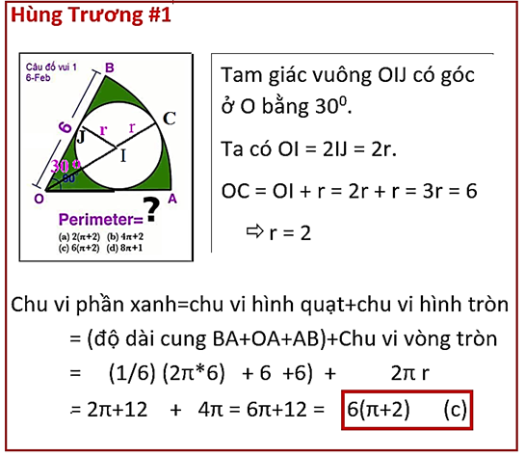

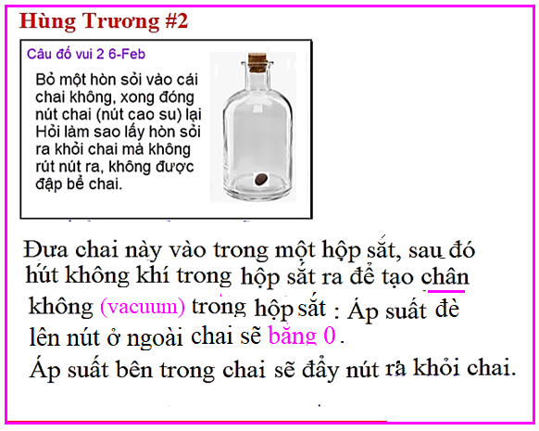

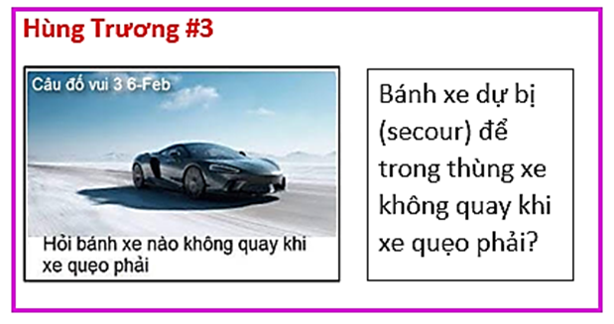

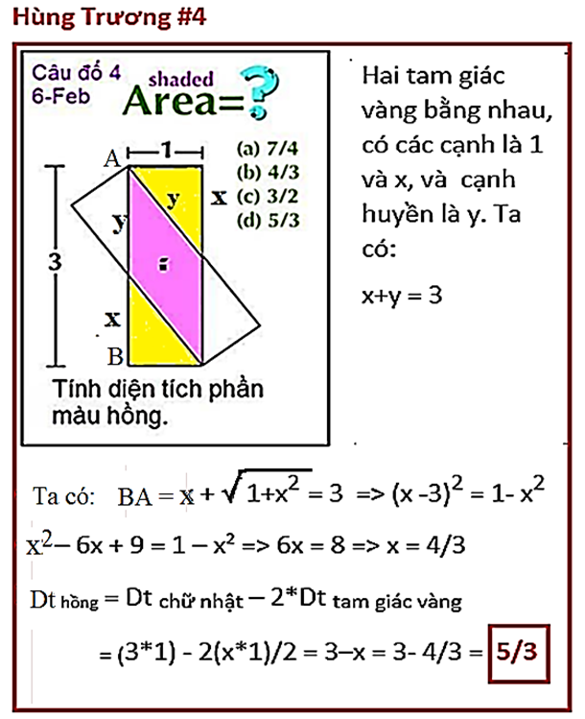

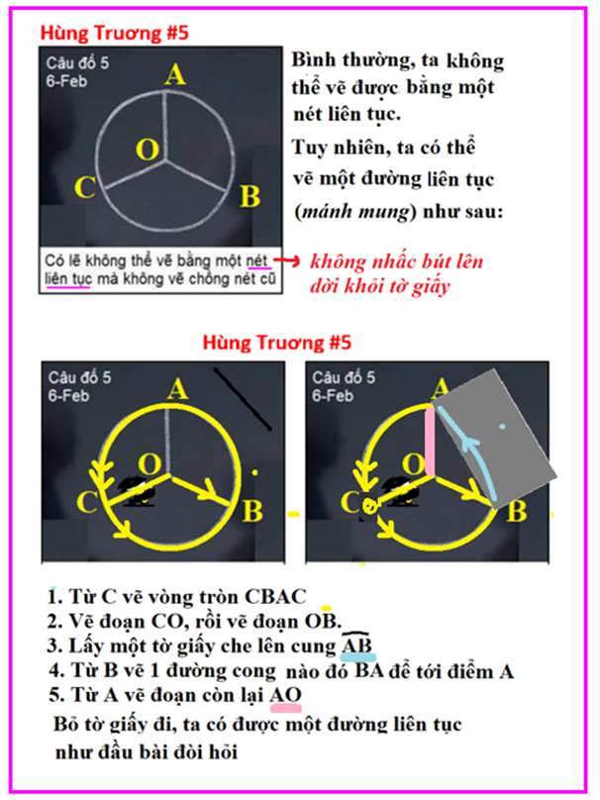
HCD: Cám ơn anh Hùng
Câu hỏi về nút chai là hỏi “mẹo” nói là không được rút nút chai ra (không cấm đảy nút chai vào). Dùng chiếc đửa đẩy nút chai cao su rớt vào chai. Trút hòn sỏi ra.
From: Tho Nhan <thodiemnhan@
Sent: Thursday, February 8, 2024 9:26 SA
Subject: Câu đố vui số 3
Bánh ngoài sau phía bên hành khách.
Thọ Nhan
Sent from my iPhone
HCD: Cám ơn anh Tho Nhan

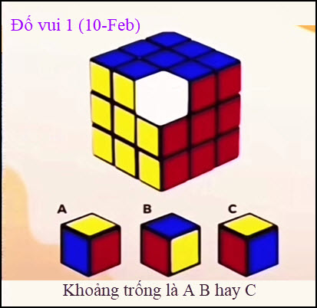

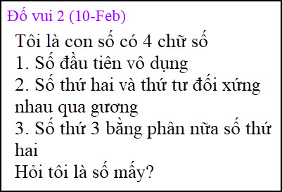

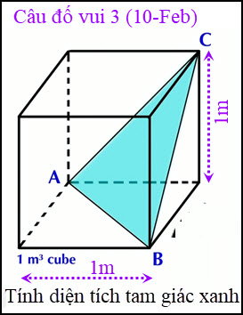

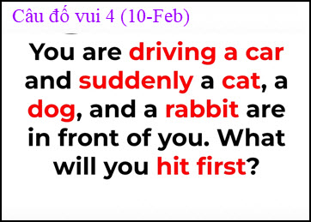
Câu nầy dành cho quí bạn không thích tính toán.

